- Musimy pobrać pakiet pozwalający na użytkowanie bazy Accessa jako dostawcy członkostwa i ról. Można go pobrać z: http://download.microsoft.com/download/5/5/b/55bc291f-4316-4fd7-9269-dbf9edbaada8/SampleAccessProviders.vsi

- Uruchamiamy ściągnięty plik. Klikamy „View Files in Windows Explorer…”
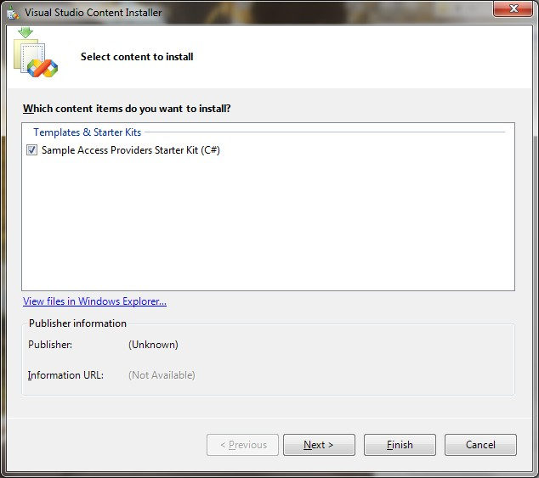

- Otwieramy archiwum ASP.NET Access Providers.zip. Wszystkie pliki z katalogu Samples musimy przekopiować do podkatalogu App_Code w katalogu naszej strony (należy go utworzyć jeśli nie istnieje!). Plik ASPNetDB.mdb należy przekopiować do podkatalogu App_Data w katalogu naszej strony.
Edycja web.config – nawiązywanie połączenia
<connectionStrings/>
zmieniamy na:

- Uwierzytelnianie za pomocą Windows
<connectionStrings>
<add name="ConnectionString" connectionString="~/App_Data/ASPNetDB.mdb" providerName="System.Data.OleDb" />
</connectionStrings>

Edycja web.config w sekcji <system.web> - dodawanie dostawcy ról i członkostwa:
<system.web>
<roleManager defaultProvider="nazwa">
<providers>
<add name="nazwa" type="Samples.AccessProviders.AccessMembershipProvider" connectionStringName="ConnectionString" />
</providers>
</roleManager>

<membership defaultProvider="nazwa">
<providers>
<add name="nazwa" type="Samples.AccessProviders.AccessMembershipProvider" connectionStringName="ConnectionString" />
</providers>
</membership>

